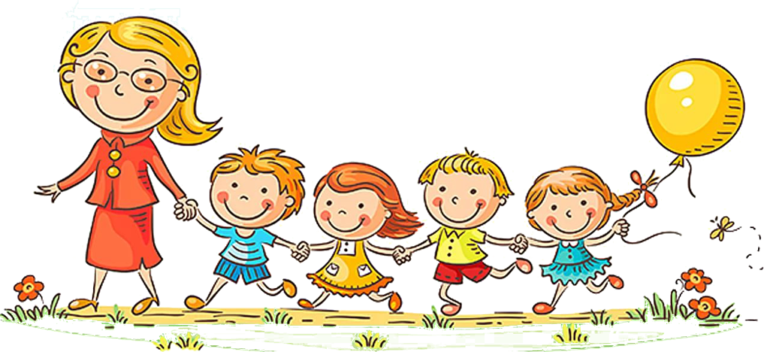Обобщение и представление опыта работы по нравственно-патриотическому воспитанию в ДОУ
«Нравственно- патриотическое воспитание дошкольников»
Проект

Актуальность 
Мать считается хранительницей семьи. И, конечно, же, именно мама играет важную роль в жизни каждого человека. Формирование отношений между ребенком дошкольного возраста и матерью имеет большое значение для развития личности ребенка. К сожалению, иногда любовь к маме дети связывают только с материальными ценностями, а не духовными.
Праздник «День матери» служит, напоминаем необходимости уважительного отношения не только в обществе, но и в семье. И сколько бы хороших, добрых слов не было бы сказано мамам, сколько бы поводов для этого ни придумали, лишними они не будут.
Данный проект направлен на приобщение детей к общечеловеческим ценностям, любви к самому близкому и родному человеку – маме.
Реализация данного проекта осуществлялась через интеграцию образовательных областей. 

